**МУНИЦИПАЛЬНОЕ БЮДЖЕТНОЕ ДОШКОЛЬНОЕ ОБРАЗОВАТЕЛЬНОЕ УЧРЕЖДЕНИЕ «РАЗДОЛЬНЕНСКИЙ** **ДЕТСКИЙ САД №5 «СКАЗКА» РАЗДОЛЬНЕНСКОГО РАЙОНА РЕСПУБЛИКИ КРЫМ**

**«Вопросы трудового воспитания в Федеральной Образовательной Программе»**

  Подготовила

воспитатель:

Демчук Е. В.

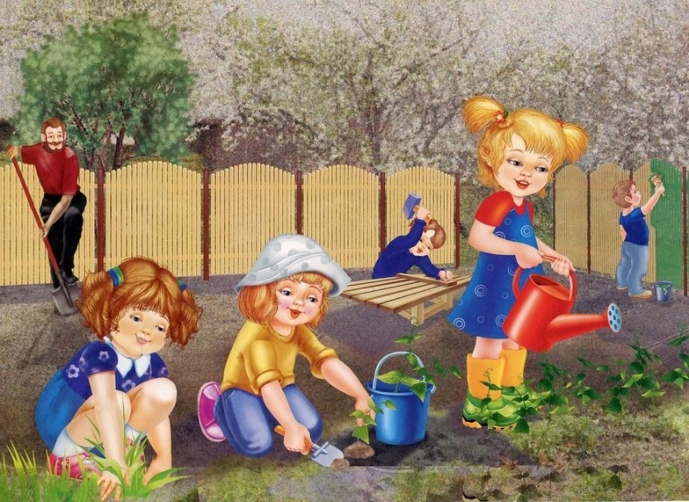

пгт. Раздольное, 2023г.

**«Вопросы трудового воспитания в Федеральной Образовательной Программе»**

Труд в жизни каждого человека и в жизни общества имеет определенное значение. От того как человек относится к труду, как он умеет трудиться, во многом зависит его судьба.

  На сегодняшний день проблемы трудового воспитания достаточно актуальны для детей дошкольного возраста, так как на этом этапе у ребенка происходит формирование личностных качеств, умений и стремления к труду. Не для кого ни секрет, что мы вырастили целое поколение потребителей.

Раньше, согласно ФГОС дошкольного образования содержание образовательной области «Социально-коммуникативное развитие» по организации трудовой деятельности должно было обеспечивать развитие личности, мотивации и способностей детей.

Теперь Минпросвещения вместе со специалистами разработало Федеральную Образовательную программу дошкольного образования, которая вводит единые требования к объему, содержанию и результатам работы с детьми в детских садах.  Так в ФОПе дошкольного образования в области «Содержание образовательной деятельности в сфере трудового воспитания» прописаны конкретные задачи и содержание работы по формированию позитивных установок к различным видам труда и творчества у детей на каждый дошкольный возраст.

**Так решение совокупных задач воспитания в рамках образовательной области «Социально-коммуникативное развитие» направлено на приобщение детей к ценностям «Родина», «Природа», «Семья», «Человек», «Жизнь», «Милосердие», «Добро», «Дружба», «Сотрудничество», «Труд».**Это предполагает решение задач нескольких направлений воспитания, в том числе и трудового:

* поддержка трудового усилия, привычки к доступному дошкольнику напряжению физических, умственных и нравственных сил для решения трудовой задачи;
* формирование способности бережно и уважительно относиться к результатам своего труда и труда других людей.

Согласно ФГОС ДО педагог может использовать следующие формы реализации Федеральной программы в соответствии с видом детской деятельности и возрастными особенностями детей:

      В раннем возрасте (1 год ‒ 3 года)

* самообслуживание и элементарные трудовые действия (убирает игрушки, подметает веником, поливает цветы из лейки и др.)

      В дошкольном возрасте (3 года ‒ 8 лет)

* элементарная трудовая деятельность (самообслуживание, хозяйственно-бытовой труд, труд в природе, ручной труд)

***Виды труда в ДОУ:***

* Самообслуживание
* Хозяйственно-бытовой труд
* Труд в природе
* Ручной труд

***Компоненты трудовой деятельности.***

Трудовая деятельность дошкольников включает в себя   компоненты: мотив, цель, трудовые действия, планирование, результат.

**Мотив** -  это причина, побуждающая к трудовой деятельности.  В формировании целенаправленной трудовой деятельности важно не только то, что и как делает ребенок, но и то, почему, ради чего он трудится. Мотивы могут быть разные:

* потребность в положительной оценке взрослых;
* самоутверждение;
* потребность в общении со взрослым;
* желание чему-то научиться; общественные мотивы (приносить пользу другим).

У детей, как правило, отсутствует стремление получить материальную награду за труд. Хорошо ли это? Вероятно, хорошо, так как именно **моральная мотивация влияет на формирование личностных качеств.**  
**Цель** - это то, к чему надо стремиться.  Развитие целевой установки идет от принятия цели труда, предложенной взрослым, к самостоятельной постановке цели. Условиями возникновения и развития цели в труде являются ее доступность пониманию ребенка (зачем это надо сделать, какой получить результат), наглядный алгоритм предполагаемого результата в виде рисунка, посильность его достижения.  
При более далекой цели необходимо выделение промежуточных целей: посадить семена, поливать, чтобы появились всходы, затем бутоны и т. п. Способность принимать, а затем и самостоятельно ставить цель труда лучше развивается в том случае, если ребенок получает значимый для него или для близких результат, который можно использовать в игре или для удовлетворения других потребностей.

**Трудовые действия** - это то, при помощи чего осуществляется цель и достигается результат. Ребенок постепенно овладевает трудовыми действиями. Так младший дошкольник выполняет их под непосредственным руководством взрослого, при его показе. А вот старший дошкольник уже владеет некоторыми трудовыми действиями (может помыть кукольную посуду, игрушки, подмести, вытереть пыль и т.д.), способен обучаться трудовым действиям без непосредственного показа, а по словесному объяснению. У детей формируются отдельные трудовые умения, которые они свободно, без помощи взрослых могут выполнять.

**Планирование** - это умение предвидеть предстоящую работу.

Вначале предварительное планирование трудовой деятельности детей осуществляется полностью воспитателем: он объясняет цель труда, отбирает необходимые материалы и инструменты, располагает их около каждого ребенка в определенном порядке, показывает или напоминает последовательность трудовых действий. А уже по мере овладения трудовыми действиями и процессом труда дети старшего дошкольного возраста сами переходят к планированию, например: прежде чем приступить к работе, ребенок отбирает материалы, инструменты, готовит рабочее место и решает, что и в какой последовательности будет делать. Овладение планированием способствует значительному улучшению качества результата труда ребенка.

**Результат**– это показатель завершения работы, фактор, помогающий воспитывать у детей интерес к труду. Поэтому результат труда каждого ребенка оценивается как успешный по отношению к данному виду труда. Оценка воспитателя всегда положительная и имеет воспитательную направленность. Организуя трудовую деятельность, воспитатель обеспечивает всестороннее развитие детей, помогает им обрести уверенность в своих силах, способствует формированию жизненно необходимых умений и навыков, воспитанию ответственности, самостоятельности и ценностного отношения к собственному труду и труду других людей, настраивая каждого ребенка на успешность.

Дошкольник обладает с раннего возраста удивительной особенностью – **самостоятельностью** – именно стремление познания мира, овладение способами действия с предметами и другое. Хотя без взрослого ребенок не может выжить как живой организм и не может развиться в социальную личность. Но стоит отметить, что многие родители стремятся все сделать вместо ребенка, считая его маленьким.

Взрослый, находясь рядом с ребенком «вводит его в жизнь». Дети постоянно совершенствуют свое умение организовывать свою деятельность. Детей увлекает сам процесс деятельности. Важен результат труда, появляется удовлетворение от самостоятельно достигнутого результата, ребёнок ждет поощрения.

В дошкольном возрасте детям посильны **четыре вида труда**:

* Самообслуживание
* Хозяйственно – бытовой труд
* Труд в природе
* Ручной труд и художественный

Рассмотрим особенности каждого вида повседневной трудовой деятельности дошкольника.  
***Самообслуживание****-*это труд ребенка, направленный на обслуживание самого себя (одевание – раздевание, прием пищи, санитарно – гигиенические процедуры).  
Формирование тех или иных навыков самообслуживания начинается с показа действия с объяснением и выполнения действия вместе с детьми.  
Важно сохранить их стремление к самостоятельности и не погасить детскую инициативу. ***Эффективный прием – положительная оценка.*** Необходим и контроль за правильным, добросовестным выполнением операции. Вместе с тем формировать навык взаимопомощи. Особое внимание надо обращать, на то, чтобы ребенок пользовался навыками осознанно, усложнять с возрастом навыки самообслуживания. Приучать детей бережно относиться к вещам, уметь ухаживать за ними. Постоянно ребенок приобретает определенную значимость от взрослого, он становится более самостоятельным, у него формируется чувство уверенности в себе. У детей 6-7 лет должны быть формированы многие навыки по самообслуживанию.  
***Хозяйственно – бытовой труд*** у детей появляется очень рано, так как он наиболее доступный пониманию ребенка. Этот вид труда предполагает умение поддерживать по­рядок в групповой комнате, дома, на участке, участие в организации бы­товых процессов. Его характерной особенностью является общественная направленность. Необходимо формировать у дошкольников представление о значении хозяйственно-бытового труда для всех и лично для каждого. Данный вид труда предполагает формирование навыков хозяйственно-бытового труда, приобретаемых детьми в дошкольном учреждении и в семье.

Дети среднего и старшего дошкольного возраста должны готовить рабочие места, убирать их после работы, наводить порядок в группе, на участке, что подчеркивает общественную значимость труда.

К детям шестого года жизни предъявляют более высокие требования с точки зрения качества выполнения работы. Воспитатель должен больше опираться на опыт, знания, умения детей. Не следует опекать, надо чаще предоставлять возможность проявлять творчество, смекалку, трудовые и волевые усилия.

В совместном труде могут участвовать все дети, необходимо постоянно поддерживать интерес к труду, вносить элементы творчества.

В особый вид труда выделяется ***труд в природе***– особый вид труда для детей. Содержанием такого труда являются уход за растениями и животными, озеленение участков, выращивание определенных видов овощей (горох, бобы, фасоль, зелёный лук).

Труд в природе благотворно влияет не только на развитие трудовых навыков, но и на воспитание нравственных чувств, закладывает основу экологического образования. Результатом этого труда может быть материальный продукт, дети видят результаты своего труда. Они могут сеять семена, выращивать рассаду цветов, лука, зелени. Дети постарше проводят опыты, эксперименты, ведут дневник наблюдений

***Ручной и художественный труд****-*по своему назначению является трудом, направленным на удовлетворение эстетических потребностей человека.

Активность может проявляться при выполнении определенных операций при изготовлении поделок из природного материала, бумаги, картона, ткани, дерева.  Ребенок в зависимости от природной одаренности может проявлять творчество, делать собственное «открытие», проявлять изобретательность, конструировать. Изготавливать поделки, участвовать в конкурсах, получать самоудовлетворение  
**Задачи трудового воспитания:**

* **Ранний и младший возраст** - начинается приобщение детей к трудовой деятельности. Основной вид труда в этом возрасте — самообслуживание.
* **Средний возраст** - дети активно овладевают различными трудовыми навыками и приемами труда в природе, хозяйственно-бытового труда и самообслуживания.
* **Старший возраст**- добавляется ручной труд.  Делается акцент на формирование всех доступных детям умений, навыков в различных видах труда. Формируется осознанное отношение и интерес к трудовой деятельности, умение достигать результата.
* **Подготовительная группа** - сформированные навыки и умения совершенствуются.

Единственно, как быть с СанПиНом. Ведь его новые требования делают почти невозможным труд в природе. Дети могут лишь поливать растения. Исчезли из групп аквариумы с любимыми рыбками и попугайчики. По требованиям новых СанПиН дети превратились в созерцателей трудовой деятельности взрослых. Или взять трудовую деятельность по самообслуживанию. Раньше детей учили заправлять кровати после сна, а теперь это делает только младший воспитатель.

Неизменным в трудовой деятельности осталось знакомство с профессиями, которых с каждым годом становится все больше.

**Список используемой литературы:**

1. ФГОС ДО
2. ФОП ДО
3. Л.В. Куцакова. Трудовое воспитание в детском саду. Для занятий с детьми 3-7 лет. М.: МОЗАИКА-СИНТЕЗ, 2014
4. Программа «От рождения до школы». Примерная общеобразовательная программа дошкольного образования/ под ред. Н.Е. Вераксы, Т.С. Комаровой, М.А. Васильевой. - М.: Мозаика-Синтез, 2014